RU Инструкция по эксплуатации и техническому

обслуживанию

Электрическая дрель-шуруповерт

Модели:

ДУ-21300，ДУ-21400

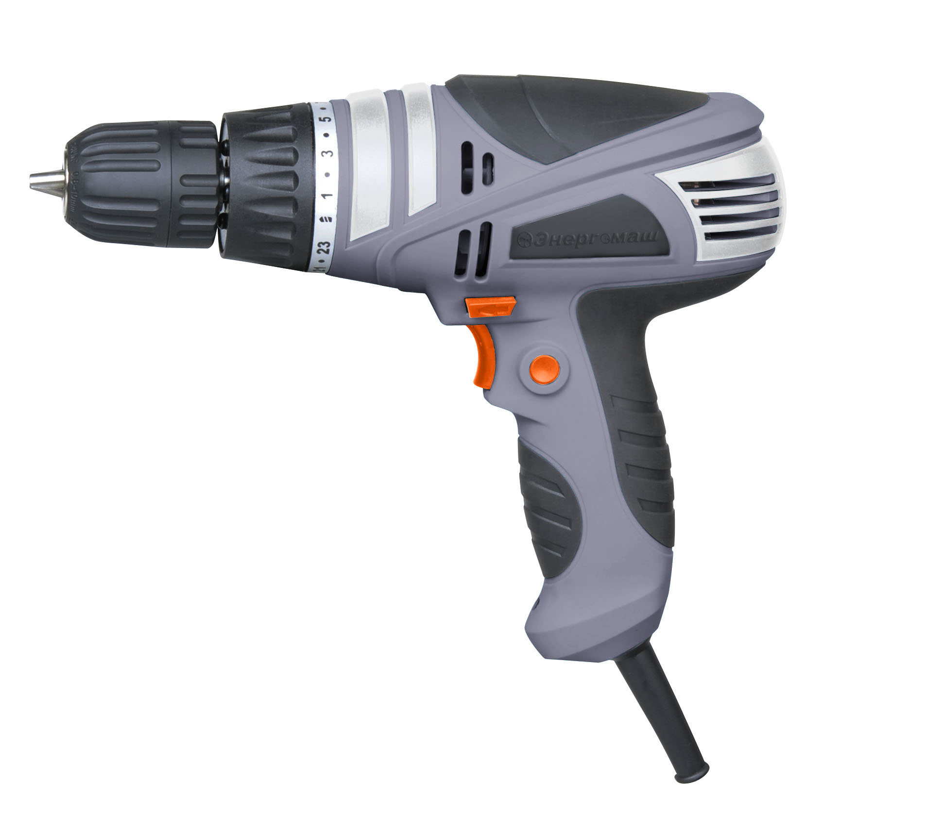

2011-10-20

Оглавление

ДУ-21300 5
ДУ-21400 5
Сверление 5
Сверление 5
230В~ 50 Гц 5
230В~ 50 Гц 5
300 Вт 5
400 Вт 5
0-800 об/мин 5
0-800 об/мин 5
Нет 5
Нет 5
20 мм 5
20 мм 5
10 мм 5
10 мм 5
N/A 5
N/A 5

ДУ-21300 5
ДУ-21400 5
Сверление 5
Сверление 5
230В~ 50 Гц 5
230В~ 50 Гц 5
300 Вт 5
400 Вт 5
0-800 об/мин 5
0-800 об/мин 5
Нет 5
Нет 5
20 мм 5
20 мм 5
10 мм 5
10 мм 5
N/A 5
N/A 5

Описание оборудования
Уважаемый покупатель!

Компания выражает Вам свою глубочайшую признательность за приобретение инструмента.

Внимание! Электроинструменты Энергомаш относятся к бытовому классу электроинструмента. Внимательно прочтите данную инструкцию! После непрерывной работы в течение 15-20 минут необходимо выключить электроинструмент, возобновить работу можно через 5 минут!
Не перегружайте электродвигатель электроинструмента.
Долгая и надежная работа дрели зависит от хорошо и правильно соблюдаемых правил эксплуатации.
Повреждения электроинструмента по причинам перегруза электродвигателя и длительного использования без перерывов, не покрывается гарантийным обслуживанием.

Изделия под торговой маркой Энергомаш постоянно усовершенствуются и улучшаются.
Поэтому технические характеристики и дизайн могут меняться без предварительного уведомления. Приносим Вам наши глубочайшие извинения за возможные причиненные этим неудобства.

Внимательно изучите данную инструкцию по эксплуатации и техническому обслуживанию. Храните её в защищенном месте.

Внешний вид
Электрические дрели-шуруповёрты применяются для сверления,закручивания, шлифования и т.д. рабочих заготовок при помощи свёрл, щёток-крацовок и др. насадок.

Краткое описание моделей.
1. Патрон
2. Кнопка переключателя «Вкл./Выкл.»
3. Кнопка постоянства вращения.
4. Переключатель направления вращения.
5. Кольцо регулировки крутящего момента.

Технические характеристики
Характеристики | ДУ-21300 | ДУ-21400
Функции | Сверление | Сверление
Напряжение | 230В~ 50 Гц | 230В~ 50 Гц
Мощность | 300 Вт | 400 Вт
Скорость холостого хода | 0-800 об/мин | 0-800 об/мин
Количество ударов: | Нет | Нет
Максимальный диаметр сверления
Дерево: | 20 мм | 20 мм
металл: | 10 мм | 10 мм
Бетон: | N/A | N/A

Комплектность поставки.
- Дрель
- Дополнительный комплект щеток
- Инструкция по эксплуатации и техническому обслуживанию.

Правила по технике безопасности
Общие Правила Безопасности при Работе с Электроинструментом
Внимание! Электроинструменты является оборудованием повышенной опасности. Пользуясь электроинструментом, чтобы не подвергаться опасности поражения током, травмы или возникновения пожара, следует СТРОГО соблюдать следующие основные правила техники безопасности. Прочитайте и запомните эти указания до того, как приступите к работе с электроинструментом. Храните указания по технике безопасности в надёжном месте.

СОХРАНИТЕ ЭТИ ИНСТРУКЦИИ

Рабочее Место
Содержите рабочее место чистым и хорошо освещенным.
Загроможденные плохо освещенные рабочие места являются причиной травматизма.
Не используйте электроинструменты во взрывоопасных помещениях, таких где присутствуют огнеопасные жидкости, газы, или пыль. Электроинструменты создают искры, которые могут привести к возгоранию пыли или пара.
Держите детей, и посетителей на безопасном расстоянии от работающих
электроинструментов.
Не отвлекайтесь – это может вызвать потерю контроля при работе и стать причиной травмы.
Электробезопасность

Перед включением проверьте соответствует ли напряжение питания Вашего электроинструмента сетевому напряжению; проверьте исправность кабеля, штепселя и розетки, в случае неисправности этих частей дальнейшая эксплуатация запрещается.

Электроинструменты с двойной изоляцией не требуют подключения через розетку с третьим заземленным проводом. Для электроинструментов без двойной изоляции подключение через розетку с заземленным проводом обязательно

Избегайте контакта тела с заземленными поверхностями типа труб, радиаторов, печей и холодильников. Риск удара током резко возрастает, если ваше тело соприкасается с заземленным объектом. Если использование электроинструмента во влажных местах неизбежно, ток к электроинструменту должен подаваться через специальное устройство-прерыватель отключающее электроинструмент при утечке. Резиновые перчатки электрика и специальная обувь далее увеличат вашу личную безопасность.
Не подвергайте электроинструменты воздействию дождя или влажным условиям. Вода, попавшая в электроинструмент значительно увеличивает риск удара током.
Аккуратно обращайтесь с электрошнуром. Никогда не используйте шнур, чтобы нести электроинструменты или тянуть штепсель из розетки. Держите шнур вдали от высокой температуры, масляных жидкостей, острых граней или движущихся частей. Замените поврежденные шнуры немедленно. Поврежденные шнуры увеличивают риск удара током.
При действии электроинструмента вне помещений, используйте электроудлинители специально предназначенные для применения вне помещения.

Личная Безопасность
Будьте внимательны, постоянно следите за тем что вы делаете, и используйте здравый смысл при работе с электроинструментом. Не используйте электроинструмент в то время как Вы утомлены или находитесь под воздействием лекарств или средств замедляющих реакцию, а также алкоголя или наркотических веществ. Это может привести к серьезной травме.
Носите соответствующую одежду. Слишком свободная одежда, драгоценности или длинные распущенные волосы могут попасть в движущиеся части работающего электроинструмента. Держите ваши волосы, одежду, и перчатки далеко от двигающихся частей. Руки должны быть сухими, чистыми и свободными от следов маслянистых веществ.
Избегите внезапного включения. Убедитесь, что клавиша включения/выключения находится в положении «выключено» («OFF») до включения электроинструмента в розетку. Запрещается перенос электроинструментов на вашем пальце помещенном на клавише включения/выключения.
Удалите регулировочные и/или установочные ключи перед включением электроинструмента. Оставленный ключ, попав в движущиеся части электроинструмента, может привести к поломке электроинструмента или серьезной травме.
Держите надежно равновесие. Используйте хорошую опору и всегда держите надежно баланс тела. Надлежащая опора и баланс позволяют обеспечить надежный контроль над электроинструментом в неожиданных ситуациях.
Используйте оборудование обеспечивающее Вашу безопасность. Всегда носите защитные очки. Респиратор, нескользящие безопасные ботинки, каска, или наушники должны использоваться для соответствующих условий.

Использование Электроинструмента и Обслуживание
Используйте зажимы, струбцины, тиски или другой способ надежного крепления обрабатываемой детали. Удержание детали рукой или телом ненадежно и может привести к потере контроля и к поломке инструмента или травмам.
Не перегружайте электроинструмент. Используйте электроинструмент соответствующий вашей работе. Правильно подобранный электроинструмент позволяет более качественно выполнить работу и обеспечивает большую безопасность.

Не используйте электроинструмент, если не работает клавиша «включения/выключения» («ON/OFF»). Любой электроинструмент, в котором неисправна клавиша включения/выключения, представляет ПОВЫШЕННУЮ опасность и должен быть отремонтирован до начала работы.
Отсоедините штепсель от источника электропитания перед проведением любых регулировок, замены аксессуаров или принадлежностей, или при хранении электроинструмента. Такие профилактические меры по обеспечению безопасности уменьшают риск случайного включения электроинструмента.
Храните электроинструменты вне досягаемости детей и других людей не имеющих навыков работы с электроинструментом. Электроинструменты опасны в руках пользователей не имеющих навыков.
Вовремя проводите необходимое обслуживание электроинструментов. Должным образом обслуженные электроинструменты, с острыми лезвиями позволяют более легко и качественно выполнять работу и повышают безопасность. Любое изменение или модификация запрещается, так как это может привести к поломке электроинструмента и/или травмам.

Регулярно проверяйте регулировки инструмента, а также на отсутствие деформаций рабочих частей, поломки частей, а также состояния электроинструмента, которые могут влиять на неправильную работу электроинструмента. Если есть повреждения, отремонтируйте электроинструмент перед началом работ. Много несчастных случаев вызваны плохо обслуженными электроинструментом. Составьте график периодического сервисного обслуживания вашего электроинструмента.
Используйте только принадлежности, которые рекомендуются изготовителем для вашей модели. Принадлежности, которые могут подходить для одного электроинструмента, могут стать опасными когда используется на другом электроинструменте.

Обслуживание
Обслуживание электроинструмента должно быть выполнено только квалифицированным персоналом уполномоченных сервисных центров Энергомаш. Обслуживание, выполненное неквалифицированным персоналом может стать причиной поломки инструмента и травм. Например: внутренние провода могут быть неправильно уложены и быть зажатыми, или пружины возврата в защитных кожухах неправильно установлена.
При обслуживании электроинструмента, используйте только рекомендованные сменные расходные части, насадки, аксессуары. Использование не рекомендованных расходных частей, насадок и аксессуаров может привести к поломке электроинструмента или травмам. Использование некоторых средств для чистки как бензин, аммиак, и т.д. приводят к повреждению пластмассовые части.

Правила Безопасности при работе с Электрической Дрелью

Запрещается сверлить и перфорировать стены или другие поверхности, где проходит электрическая проводка. Если эта ситуация неизбежна, выключите все плавкие предохранители и/или автоматические предохранители, через которые подается электрическое питание к данной рабочей области.
Держите электроинструмент изолированными поверхностями захвата при выполнении работы, где сверла могут входить в контакт со скрытой электрической проводкой.

Если сверло/насадку заклинило при работе, немедленно выключите дрель, освободите сверло и после этого продолжите работу

Используйте шумогасящие наушники при использовании электроинструмента в течение длительной работы. Длительное подвергание шуму высокой интенсивности может стать причиной потери слуха.

Всегда используйте дополнительную ручку для максимального контроля над возможной отдачей от электроинструмента.
Всегда носите защитные очки при использовании этого электроинструмента. Используйте респиратор для работы при которой образуется пыль.

Надежно закрепите обрабатываемую деталь при сверлении. Никогда не держите деталь в вашей руке или зажав ногами. Плохой крепеж детали может привести к деформации насадок приводящих к потере контроля над инструментом и возможным травмам .
Никогда не оставляйте клавишу включения/выключения зафиксированной в положении «ON»(«Включено»). Перед включением убедитесь что клавиша включения/выключения находится в положении «OFF»("Выключено"). Случайные запуски могут стать причиной травмы.
Поместите шнур, вдали от вращающихся насадок. Не оборачивайте шнур вокруг вашей руки или запястья, это может привести к потере контроля над инструментом и стать причиной травмы.

Располагайтесь во время работы так, чтобы не быть зажатым между инструментом или вспомогательной ручкой и стенами или столбами. Если согнется насадка это приведет к отдачи от электроинструмента и может стать причиной травмы.

Включение дрели:
- Когда Вы подключаете дрель к розетке электропитания, выключатель должен находится в положение “Выкл”.
- Запрещается располагать кабель вблизи от вращающихся деталей дрели.
- Если Вы перемещаете дрель вдоль тела, то ее необходимо отключить, так как это может привести к тому что одежда будет захвачена движущимися частями дрели.
- Не закрывайте вентиляционные отверстия на корпусных деталях дрели.
- Не держите руку рядом с вращающимся патроном

Следует немедленно выключить дрель:
- При чрезмерном искрении щеток и пластин коллектора.
- При неисправности кабеля, штекера или розетки.
- При поломке выключателя.
В вышеуказанных случаях для ремонта обратитесь в уполномоченный сервис центр.

- При появлении запаха дыма или горелой изоляции. Это может быть причиной перегрузки электродрели (приложена слишком большая и длительная нагрузка).
Подготовка к работе.
Закрепите сверло в патроне или насадку перед тем, как вставить штепсель в розетку электропитания. Держа за кольцо, и поворачивая за муфту против часовой стрелки, откройте патрон. Поместите сверло в патрон на всю глубину. Держа за кольцо, поворачивайте муфту по часовой стрелке для закрепления сверла в патроне. Для замены сверла, держа за кольцо, поворачивайте муфту против часовой стрелки.

Работа с электроинструментом
- Зафиксируйте заготовку на рабочем столе.
- Подключите дрель к сети электропитания. Выключатель должен находится в положении “Выкл”.
- Выключатель “Вкл./Выкл.”
Включение дрели осуществляется путем нажатия на выключатель. Если Вы отпустите выключатель, то дрель остановится.

- Функция постоянства вращения.

Вы можете активизировать режим постоянства вращения, нажав на кнопку (A) и кнопку постоянства (B) одновременно.
Для отключения режима постоянства вращения нажмите на кнопку (А).

- Регулировка скорости:

Скорость вращения шпинделя может регулироваться от 0 до максимальной скорости вращения (Максимальная скорость вращения - см. Таблицу с техническими характеристиками выше).
Чем сильнее Вы нажимаете на кнопку выключения, тем выше скорость вращения.

6. Реверс: переключение направления вращения электрической дрели:

Установите переключатель (C) в положение “L” для левостороннего вращения.
Установите переключатель (C) в положение “R” для правостороннего вращения.
Важно! Переключение направления вращения запрещается при вращающемся патроне – это может привести к поломке дрели!
7. Регулировка силы момента:
На кольце по переключению положения силы момента имеется значок «сверло». Эта позиция предназначена для сверления и трудоёмкого закручивания винтов.

Техническое обслуживание.
Вы приобрели долговечную и надёжную электрическую дрель
бытового класса. Правильное использование и постоянное техническое обслуживание продлевают срок службы изделия.

Регулярно очищайте вентиляционные отверстия на корпусе электрической дрели от грязи и пыли. Регулярно протирайте корпусные детали мягкой х/б тряпкой.
Запрещается использовать различные виды растворителей для очистки корпусных деталей дрели.

Гарантийные обязательства.
На электрические инструменты распространяется гарантия согласно сроку указанному в гарантийном талоне.
Вы можете ознакомиться с правилами гарантийного обслуживания в гарантийном талоне.

Срок службы
При соблюдении требований указанных данной инструкции и в гарантийном талоне, срок службы товара составляет 3 года

